МБДОУ «Шелаболихинский детский сад «Золотая рыбка»

Конспект логопедического занятия с детьми старшей группы
«Масленица. Закрепление и автоматизация звука [Л] в словах, предложениях и речи»

Подготовила и провела:
учитель-логопед
Бражникова Татьяна
Анатольевна

Шелаболиха, 2024г
Конспект логопедического занятия с детьми старшей группы
«Масленица. Закрепление и автоматизация звука [Л] в словах, предложениях и речи»
Цели и задачи:
Закрепить произношение звука Л в словах, предложениях и активной речи.
Развивать слуховое внимание, логическое мышление.
Активизировать активный словарь. Развивать монологическую речь.
Развивать пальчиковую моторику, координацию речи с движением, темп и ритм речи, творческое воображение.
Учить уважительному отношению к истокам русской культуры.
Оборудование: картинки-ритмические ряды, мнемотаблица стихотворения «Блинная гора», аудиозапись искаженных предложений, чистоговорки на Л, пальчиковая игра «Я на Масленке бывала».

Ход занятия:
Здравствуйте. Девочки, послушайте загадку, и вы поймете о чем будет идти речь на сегодняшнем занятии:
Всю неделю отдыхают,
Всех блинами угощают!
Холод, зиму провожают,
А весну с теплом встречают!
Верно, такое бывает на масленицу. Это праздник, когда прощаются с зимой и встречают весну.

*Повторите за мной четко, выделяя звук Л.!!!язык прижимаем зубами!!!
Ла-ла-ла –масленица к нам пришла.
Ла-ла-ла -мама блинчики пекла.
Лу-лу-лу-приглашала всех к столу.

*Разучивание стихотворения по мнемотаблице
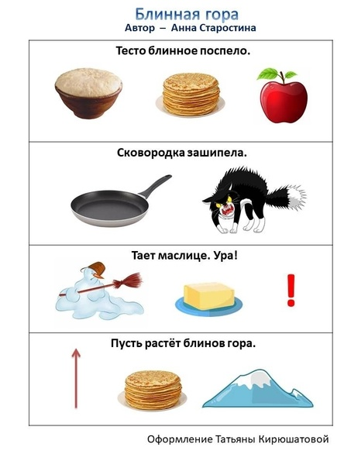
*Пальчиковая игра «Я на Масленке бывала»
Я на Масленке бывала, Хлопают в ладоши.
Чего только не видала! Сжимают и разжимают пальцы.
В снег упал Серёжка, Постукивают подушечками больших пальцев обеих рук друг об друга (пальчики «здороваются»)
А за ним Алешка.(указательные пальчики «здороваются»)
А за ним Иринка,(средние пальчики «здороваются»)
А за ней Маринка.( безымянные пальчики «здороваются»)
А потом упал Игнат.(мизинчики пальчики «здороваются»)
Сколько было всех ребят? Сжимают и разжимают пальцы. Поднимают одну ладонь.
- Пять.

*Путаница. Послушайте и скажите, верно ли говорит мальчик. Исправь ошибки в предложении.
- Блины ели Аллу.
- В повидло завернули блин.
- Блином помазали масло.
- Солому смастерили из чучела.
- Площадь водили на хороводе.

*У каждого праздника есть свои атрибуты. Это предметы и действия этого праздника. Для Нового года это: Дед Мороз, подарки, елка, салют. А для масленицы это : блины, , различные начинки для блинов, балалайка , чучело соломенное, состязания.
Ритмические ряды:
Наше занятие подошло к концу. Вспомните, пожалуйста, какие задания мы сегодня выполняли. Какое из них вам понравилось больше всего. За работу вы получаете наклейки "Масленица».

